REQUERIMENTO Nº ______/2020
Exmo. Sr. Presidente,
Exmos. Srs. Vereadores,

O Vereador MILTON MARTINS, requer, A TÍTULO DE FISCALIZAÇÃO, que ouvida a casa e após os trâmites regimentais, seja enviada correspondência ao Secretário de Meio Ambiente para que mova ações no sentido de que retorne a disponibilização das máquinas agrícolas nas regiões de Estiva e Silva Xavier, uma vez que quando as máquinas foram doadas foram direcionadas para essas regiões e já está se aproximando o período chuvoso e nenhuma aragem dos solos da região foi realizada até então, dificultado a situação dos produtores da região.

JUSTIFICATIVA:

Tal pedido visa fazer cumprir a função fiscalizadora do Vereador, assegurado pelo Regimento Interno desta Casa de Leis e pela Lei Orgânica Municipal.

Sala de Sessões, 02 de janeiro de 2020.

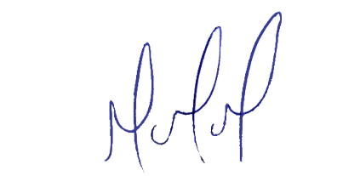
MILTON MARTINS
VEREADOR

